Partiendo de yolov4 <https://github.com/theAIGuysCode/yolov4-deepsort>

Yolov4 “DEFINIR”

Realizamos una serie de modificaciones al detector. Primero limitamos para que solo detecte personas y posteriormente hacemos que el detector genere un archivo JSON por cada fotograma del video.

Este archivo JSON contendrá una lista con los datos de cada persona que se encuentran en el dicho fotograma, así como el número del fotograma y el nombre del Video.

{"Frame": 3996, "Filename": "lpatrail-clip01.mp4", "Persons": {"24": {"id": 24, "x": 270, "y": 304, "width": 551, "height": 1082, "Centroid(W,H)": [410, 693], "Type": "Runner"}, "33": {"id": 33, "x": 1097, "y": 425, "width": 1137, "height": 539, "Centroid(W,H)": [1117, 482], "Type": "Runner"}}}

De cada persona se almacena: ID o etiqueta generada por el Yolov4. Posición X, Y de la caja, Width y Height de la caja, Tipo de persona (En este caso todos serán corredores de manera inicial y posteriormente se etiquetarán) y por último se realiza el cálculo del centroide o punto central de la caja de cada persona.

Width y el Height no son realmente el ancho y el alto, sino que son la coordenada extrema de la bounding box. Esto es así para poder generar dichas cajas.

El cálculo del centroide se realiza restando la posición X Y con su ancho y altura respectiva y posteriormente se divide entre dos para obtener el punto central.

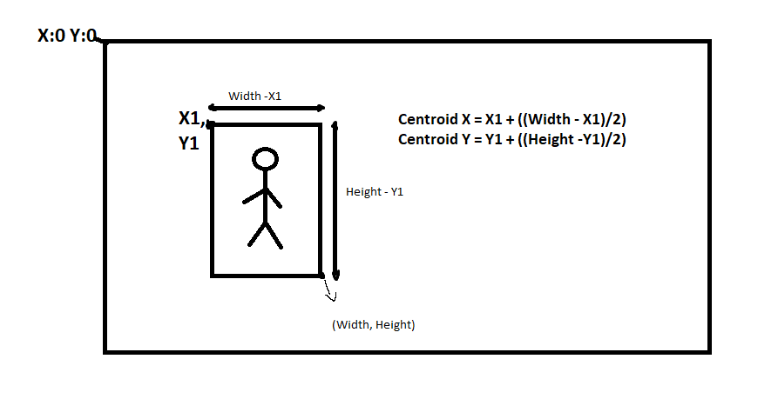

Finalmente, una vez yoloV4 ha procesado nuestro video nos genera un JSON por cada frame con los datos dichos y un video con las personas detectadas y sus bounding boxes



El siguiente paso será revisar cada video y mediante un script cambiar el tipo en los JSON de aquellas personas que son público, recordemos que inicialmente todas están etiquetadas como corredores. Como es lógico, apuntamos aquellas personas que son corredores, ya que suelen haber menos participantes que publico, y modificamos todos los IDs que no han sido apuntados.

Para este proceso se ha creado un script (JsonLabeller.py) que lee archivos txt con los IDs de los corredores y posteriormente accede a cada JSON y cambia las etiquetas según corresponda.

Finalmente tenemos todos los JSONs etiquetados correctamente de manera que podemos comenzar a recopilar datos de corredores y no corredores.

Realizamos una serie de scripts que nos permitían comprobar los datos. (JsonReaderV4.py)

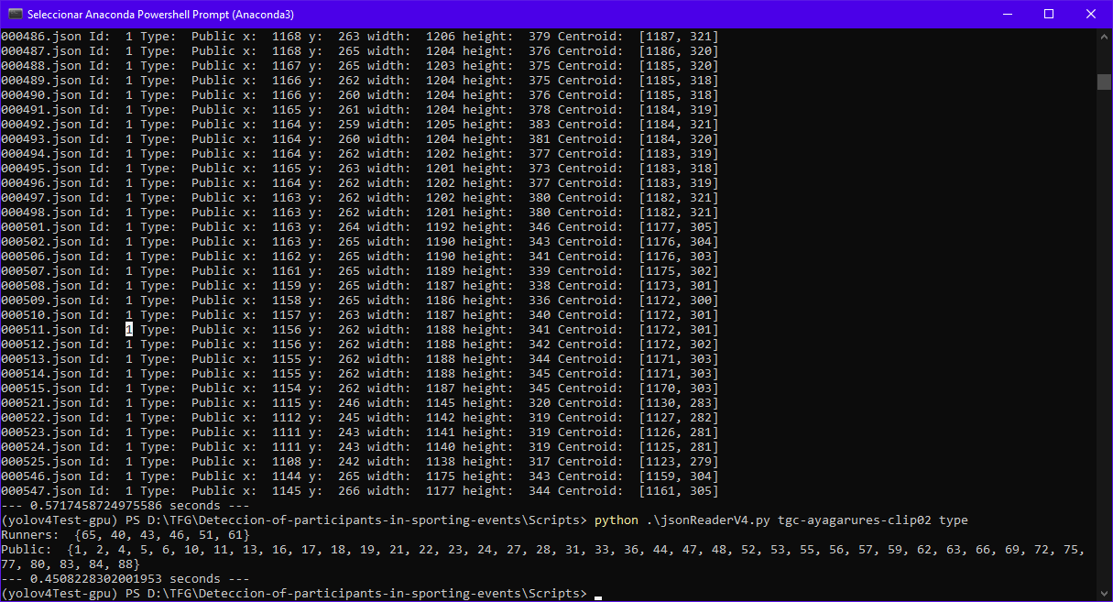

Para comprobar las trayectorias decidimos realizar un mapa de calor utilizando los datos de los JSONs. Utilizamos dos técnicas, líneas y puntos.

Primero sacamos el ultimo fotograma del video y posteriormente mediante un script pintamos cada centroide.

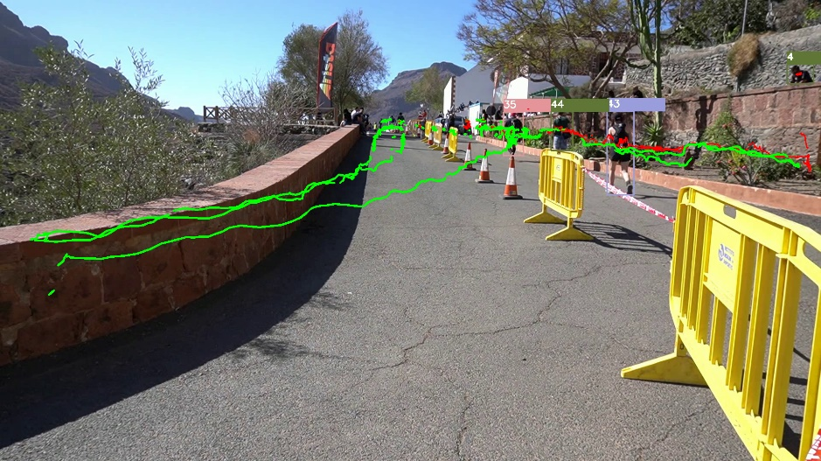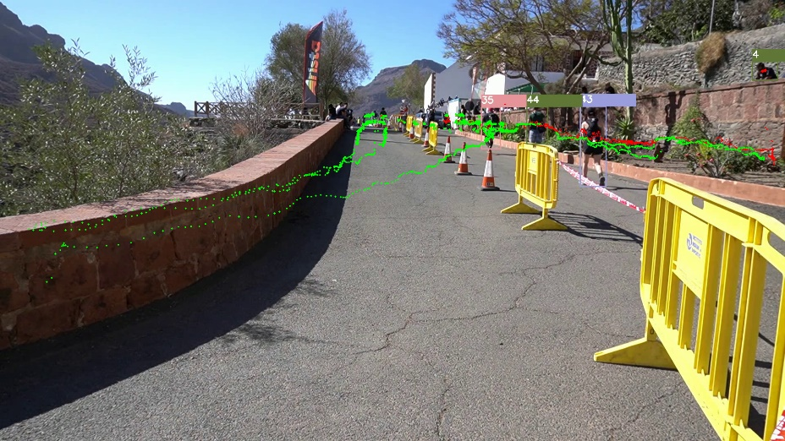Las líneas verdes corresponden a trayectorias trazadas por corredores, mientras que las líneas rojas son trayectorias de público.

**Cálculo de características:**

A continuación, comenzamos a calcular las diferentes características con las que entrenaremos a la red LSTM.

Velocidad, velocidad promedio en 5 fotogramas, orientación y altura de la caja. Una vez obtenidas estas características son serializadas y guardadas en un archivo. Posteriormente discretizamos los valores y los guardamos en un segundo archivo.

Orientación:

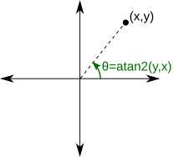El cálculo de la orientación la realizamos utilizando la función atan2 o arco-tangente de dos parámetros. De esta manera calculamos el ángulo de una persona en un fotograma. A continuación, sumamos 360º a aquellos ángulos negativos.

Velocidad:

El cálculo de la velocidad se realiza en dos fotogramas, por lo cual el tiempo transcurrido será de 2 entre el número de fotogramas por segundo que tenga el video.

La distancia entre dos puntos en el espacio la calculamos utilizando el teorema de Pitágoras y dividiendo esta entre el tiempo tenemos la velocidad.

Calculamos también la velocidad promedio en 5 fotogramas.

Discretización:

Discretizamos la orientación en los ocho puntos cardinales clásicos y en porciones definidas por los siguientes rangos.

Norte: 337.5 º> x <22.5º

Noreste: 22. 5º < x<67.5º(45+22.5)

Este: 67. 5º <x<112.5º(90+22.5)

Sureste: 112.5º<x<157.5º(135+22.5)

Sur: 157.5º<x<202.5º(180+22.5)

Suroeste: 202.5º<x <247.5º(225+22.5)

Oeste: 247.5º<x<292.5(270+22.5)

Noroeste:292. 5<x<337.5º (315+22.5)

Para la discretización de la velocidad utilizamos la función:

KBinsDiscretizer (n_bins=20, encode='ordinal', strategy='quantile') de sklearn.

Una vez obtenidas todas las características a utilizar creamos una serie de scripts para analizar estas características.

Con el script realizado podemos ver los errores producidos por el YoloV4. Los errores identificados son:

Saltos de caja/Cambios de IDs muy bruscos.

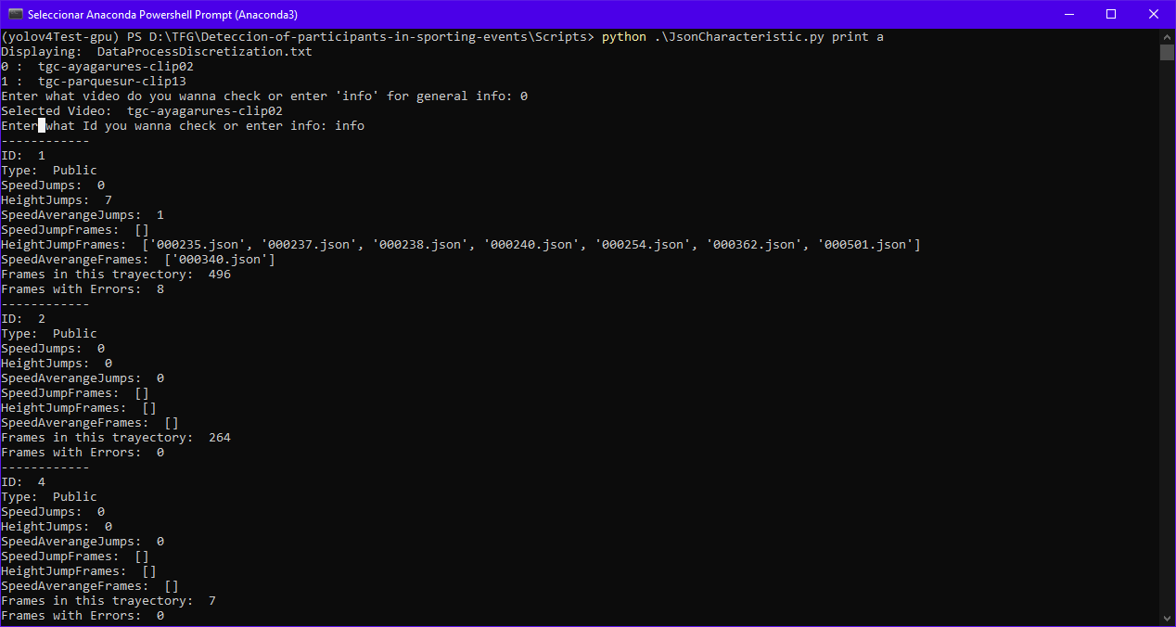

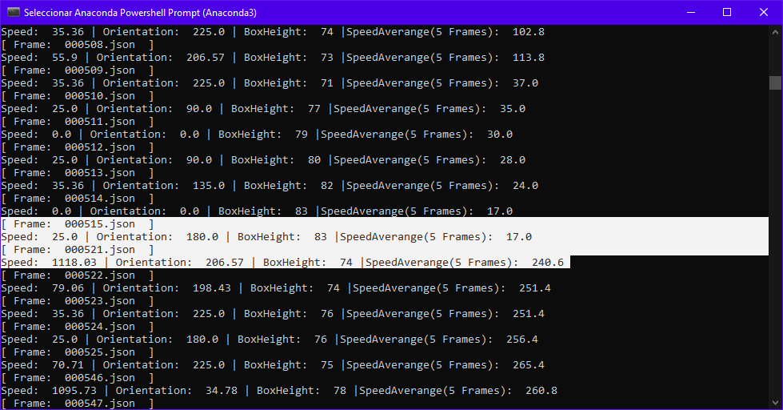Aquí podemos ver un claro ejemplo con el cambio del id 1 a 16 y posteriormente a 22. Esto cambia drásticamente las posiciones de estos IDs y al realizar el calculo nos dan valores muy superiores a su fotograma anterior.

Para comprobar si estos errores iban a ser realmente un problema y si debiamos o no eliminar estos fotogramas, modificamos nuestro script para que contabilize cada salto de velocidad/ velocidad promedio y altura.

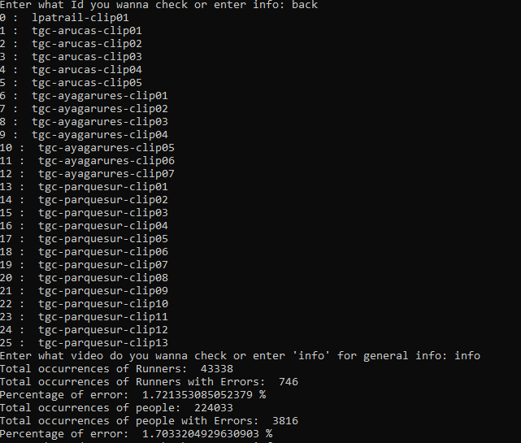Con 26 videos analizados tenemos un error del 1.7%, lo cual muy bajo como para que, a priori, influencie en el entrenamiento de la LSTM. Por lo cual decidimos no modificar los datos.

De 224033 trayectorias analizadas solo 3816 presentan errores.

**Primeros resultados y entrenamientos**

Como primera aproximación creamos el siguiente dataframe y probamos con los algoritmos clásicos de sklearn: Decision Tree, Random Forest, Gradient Boosting, Naive Bayes y Logistic Regression.

En este momento estamos utilizando los datos discretizados, por lo cual la orientacion puede ser cualquiera de los 8 puntos cardinales. Utilizamos el sistema de dummies de panda para la creacion del dataframe, de manera que nos quedan 13 columnas.

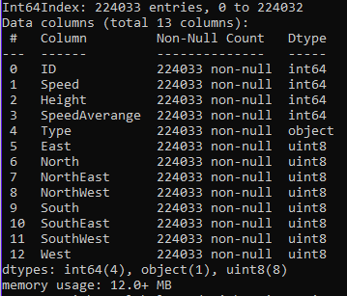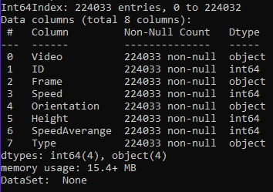

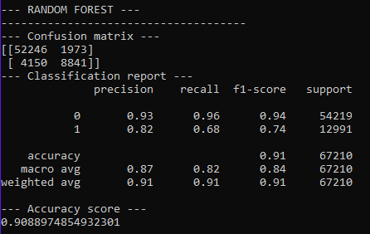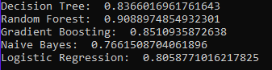

Como mejor resultado nos da Random Forest con un 90% de precision.

Tras este intento de utilizar los datos de una manera mas arbitraria realizamos el dataframe como estaba pensado en un principio, utilizando las trayectorias de cada persona y contabilizando sus velocidades/orientaciones y alturas.

Velocidad: Comprendida entre 0 y 9

Altura: Comprendida entre 0 y 10

Orientacion : 8 puntos cardinales, Norte, Sur, Este, Oeste, Noreste, Noroeste, Sureste y Suroreste.

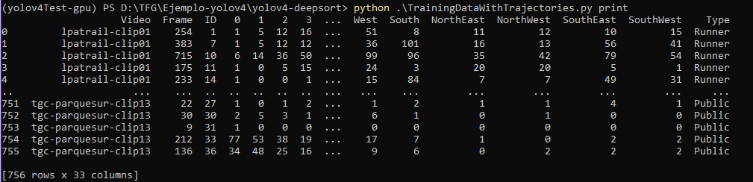Pasamos a tener un dataframe de 32 columnas mas la columna Type que sera la que debemos predecir.

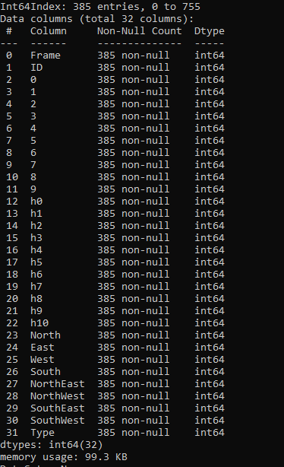

Podemos ver la agrupacion realizada en la primera fila, El Id 1 del video lpatrail-clip01 tiene 254 frames y ha tenido una velocidad promedio de 0 una vez, una velocidad promedo de 1 cinco veces etc.

Notese que en este caso solo utilizamos una de las velocidades calculadas. Unicamente utilizamos la velocidad promedio en 5 fotogramas de cada persona.

A su vez cambiamos las etiquetas tipo a binarios.

1 = Runner, 0 = Public

Tenemos 756 filas X 33 columnas, pero muchos de estas personas tienen menos de 100 fotogramas, lo cual pueden ser solo espurios o fallos del YoloV4, ya que en nuestro caso 100 fotogramas son solo 2 segundos. Con lo cual decidimos eliminar toda persona con menos de 100 fotogramas y nos quedamos con 385 filas x 32 (La fila Video la eliminamos puesto que no aporta nada)

Tras la preparacion de este dataframe volvemos a entrenar los algoritmos clasicos.

Conseguimos una cierta mejora pero nada realmente destacable.

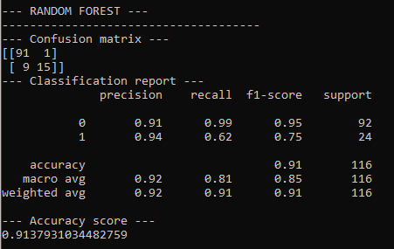

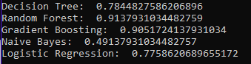

Conseguimos un máximo de un 91% con Random Forest.

**LSTM**

Para comenzar el entrenamiento de la LSTM modificamos varios apartados de nuestros datos.

Tal y como la LSTM pide, escalamos los datos, entre cero y uno, con la función MinMaxScaler() de sklearn.

Utilizamos únicamente aquellas personas con al menos 50 fotogramas (Un segundo en nuestros videos) y nuestro objetivo es formar los datos en un array tridimensional con (XRows, 400, 11Columnas). Utilizamos agrupaciones de 400 fotogramas, es decir 8 segundos de datos por cada persona.

Nuestra “y” de entrenamiento será por supuesto la columna Tipo, la cual cambiamos a Runner = 1, Public = 0

Nuestra “x” estará formada por las columnas Velocidad, Altura, Velocidad promedio, y los dummies añadidos de la orientación (Los 8 puntos cardinales). Finalmente tenemos 11 columnas.

Velocidad: La velocidad de esta persona en ese fotograma discretizada anteriormente

Velocidad promedio: La velocidad promedio de esta persona en los últimos 5 fotogramas

Altura: La altura de la caja generada por el yoloV4 en ese fotograma.

El proceso para formar los datos es el siguiente:

Accedemos al primer video y la primera persona.

-Mas de 50 fotogramas

-Comprobamos cuantos fotogramas faltan para llegar a 400 y añadimos tantos ceros como hagan falta.

-Si tiene más de 400, lo dividimos en las inserciones necesarias y añadimos ceros en la ultima si hace falta para llegar a 400.

Y aquí realizamos una extensión de los datos. Si, por ejemplo, el ID 1 posee 790 fotogramas, añadimos 10 datos conformados por ceros e insertamos los primeros 400 fotogramas.

A continuación, en lugar de insertar los siguientes 400, insertamos desde el fotograma 50 hasta el 450. Y en las siguientes inserciones realizamos lo mismo (100-500,150-550,200-600,250-650,300-700,350-750,400-800).

Con esto duplicamos datos y obtenemos trayectorias extras.

Insertando el ID 1 de manera normal nos quedarían un array con esta longitud (2, 400, 11) mientras que de esta manera tenemos (9, 400,11).

Una vez formado nuestro array tridimensional ya podemos realizar pruebas variando el número de neuronas y el número de capas.

Comenzamos con un modelo muy básico, una única LSTM con 32 neuronas y una capa densa de una neurona con activación sigmoide.

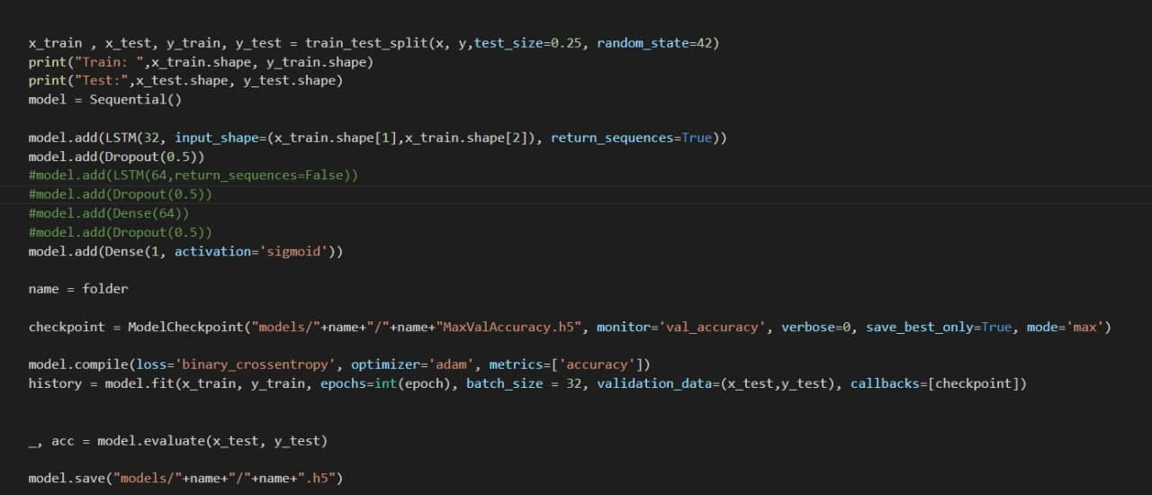

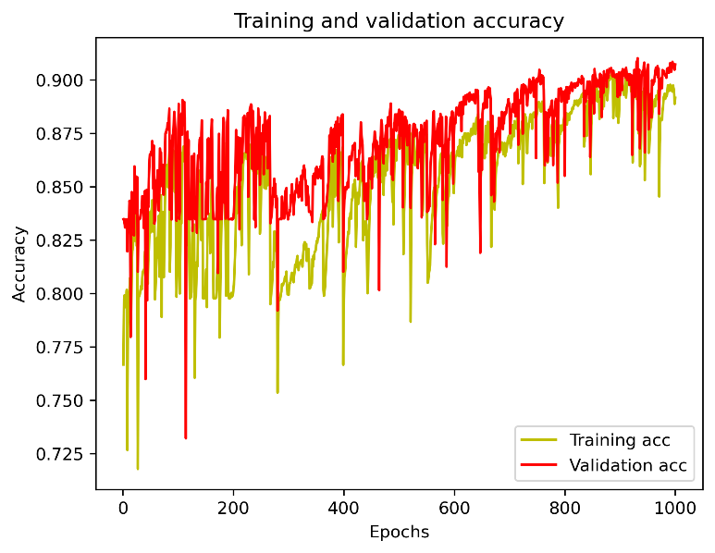

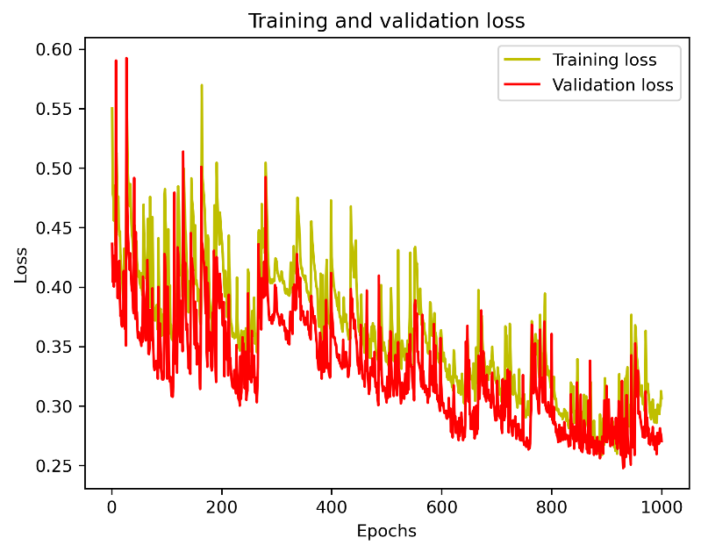Tras probar este modelo conseguimos resultados muy superiores a los esperados, con una precisión en validación máxima de 91%

Y con una perdida en la validación de 0.2488

Tras ver estos buenos resultados incrementamos la complejidad del modelo utilizando dos LSTM seguidas de una capa densa.

Intentamos múltiples modelos, incrementando/decrementando el número de neuronas y probando diferentes tipos de activaciones.

Finalmente, estos fueron nuestros mejores resultados.

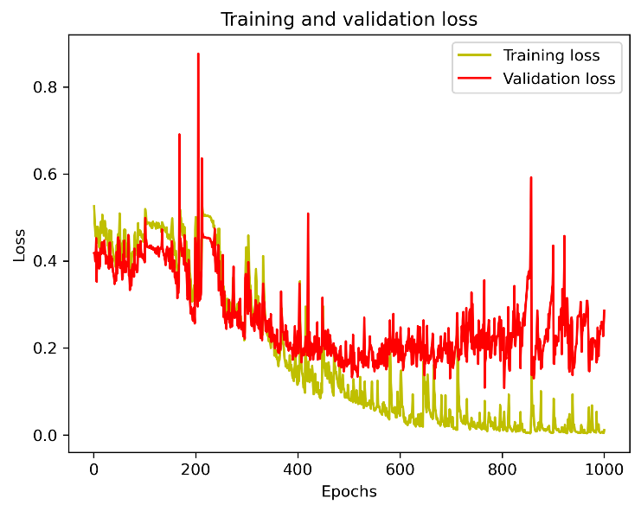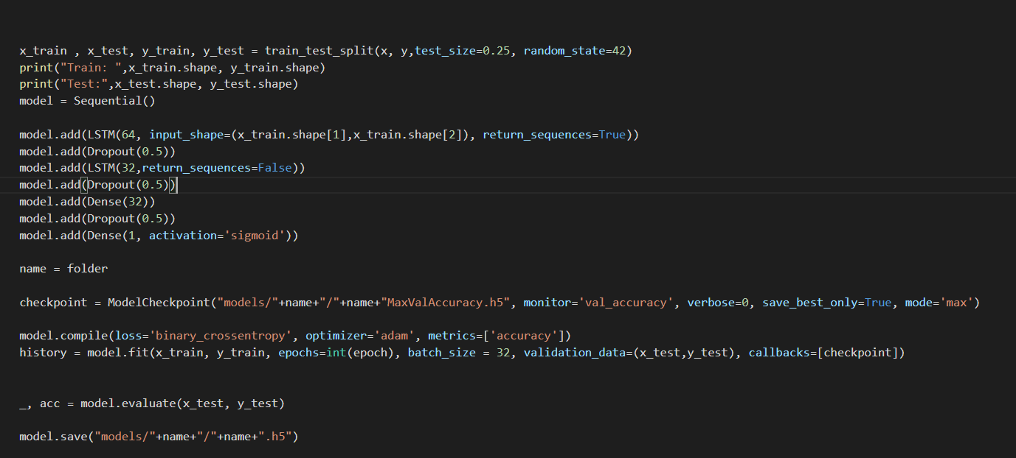

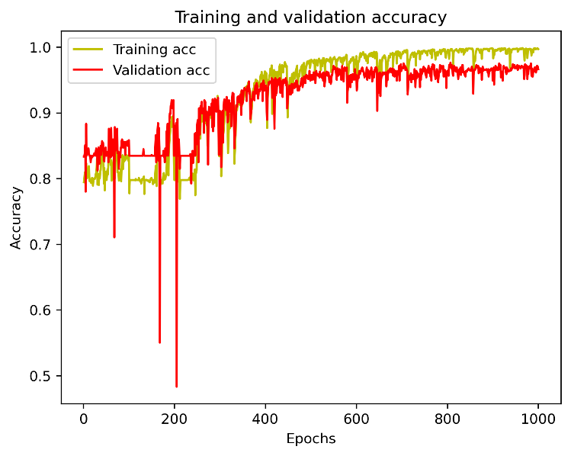

Conseguimos una gran mejora con un pico de 97.64% de precisión en validación y con un error de 0.1846

Además tanto la validación como el entrenamiento se mantiene por encima del 90% de precisión.